МИНИСТЕРСТВО ОБРАЗОВАНИЯ И НАУКИ РОССИЙСКОЙ ФЕДЕРАЦИИ

Федеральное государственное автономное образовательное учреждение

Высшего образования

**«Нижегородский государственный университет им. Н.И. Лобачевского»**

**Национальный исследовательский университет**

**Институт информационных технологий, математики и механики**

**Кафедра математического обеспечения и суперкомпьютерных технологий**

**Отчет по учебной практике**

**«Преобразование арифметических выражений в обратную польскую запись»**

**Выполнил:** студент группы 381706-1

Мазур Даниил Андреевич

___________ Подпись

**Научный руководитель:**

ассистент каф. МОСТ ИИТММ ___________________ Лебедев И.Г

Нижний Новгород

2018.

Содержание

1. Введение 3

2. Постановка задачи 4

3. Руководство пользователя 5

4. Руководство программиста 6

4.1. Описание структуры программы 6

4.2. Описание алгоритмов 6

5. Заключение 8

6. Литература 9

# Введение

**Обратная польская запись (**[**англ.**](https://ru.wikipedia.org/wiki/%D0%90%D0%BD%D0%B3%D0%BB%D0%B8%D0%B9%D1%81%D0%BA%D0%B8%D0%B9_%D1%8F%D0%B7%D1%8B%D0%BA) ***Reverse Polish notation, RPN*)** - форма записи [математических](https://ru.wikipedia.org/wiki/%D0%9C%D0%B0%D1%82%D0%B5%D0%BC%D0%B0%D1%82%D0%B8%D0%BA%D0%B0) и логических выражений, в которой [операнды](https://ru.wikipedia.org/wiki/%D0%9E%D0%BF%D0%B5%D1%80%D0%B0%D0%BD%D0%B4) расположены перед знаками [операций](https://ru.wikipedia.org/wiki/%D0%9E%D0%BF%D0%B5%D1%80%D0%B0%D1%86%D0%B8%D1%8F_(%D0%BF%D1%80%D0%BE%D0%B3%D1%80%D0%B0%D0%BC%D0%BC%D0%B8%D1%80%D0%BE%D0%B2%D0%B0%D0%BD%D0%B8%D0%B5)). Также именуется как постфиксная нотация. В дальнейшем термин «обратная польская запись» будем кратко записывать ОПЗ.

Чтобы дать индуктивное определение постфиксной нотации, обозначим выражения в инфиксной нотации $A, B, C$, эквивалентные им выражения в постфиксной нотации $A^{'}, B^{'}, C'$ соответственно; օ - произвольный бинарный оператор, тогда:

1. Если $A$- переменная или константа, то $A$' есть .
2. Если A - выражение вида o C , то A’ есть o.
3. Если - выражение вида $(B)$, то $A'$ есть $В’$.

Пример:

Инфиксное выражение вида

|  |  |
| --- | --- |
| $$\left(1+2\right)×4+3$$ |  |

в ОПЗ может быть записано так

|  |  |
| --- | --- |
| $$1 2+4 ×3+$$ |  |

**Цель данной лабораторной работы** – разработка программы преобразования арифметических выражений в польскую форму записи.

# Постановка задачи

Выполнение работы предполагает решение следующих задач:

1. Разработка и реализация метода, обеспечивающего преобразование выражений из инфиксной в постфиксную нотацию ConvertToPol.
2. Разработка и реализация метода вычисления конечного ответа выражений, записанных в польской нотации Rez.
3. Разработка программы, демонстрирующей работу вышеперечисленных методов.
4. Реализация набора автоматических тестов с использованием Google C++ Testing Framework.
5. Создание класса для обработки исключений – MyException, которые могут возникнуть при выполнении различных операций.

# Руководство пользователя

При запуске программы с пользователя запрашивается ввести математическое выражение, например: $\left(33-22\right)×33-10$. Затем полученное выражение преобразуется в обратную польскую запись: $33 22-33 ×10-$, после чего происходит подсчет полученного выражения и результат выводится на консоль. На этом работа программы прекращается.

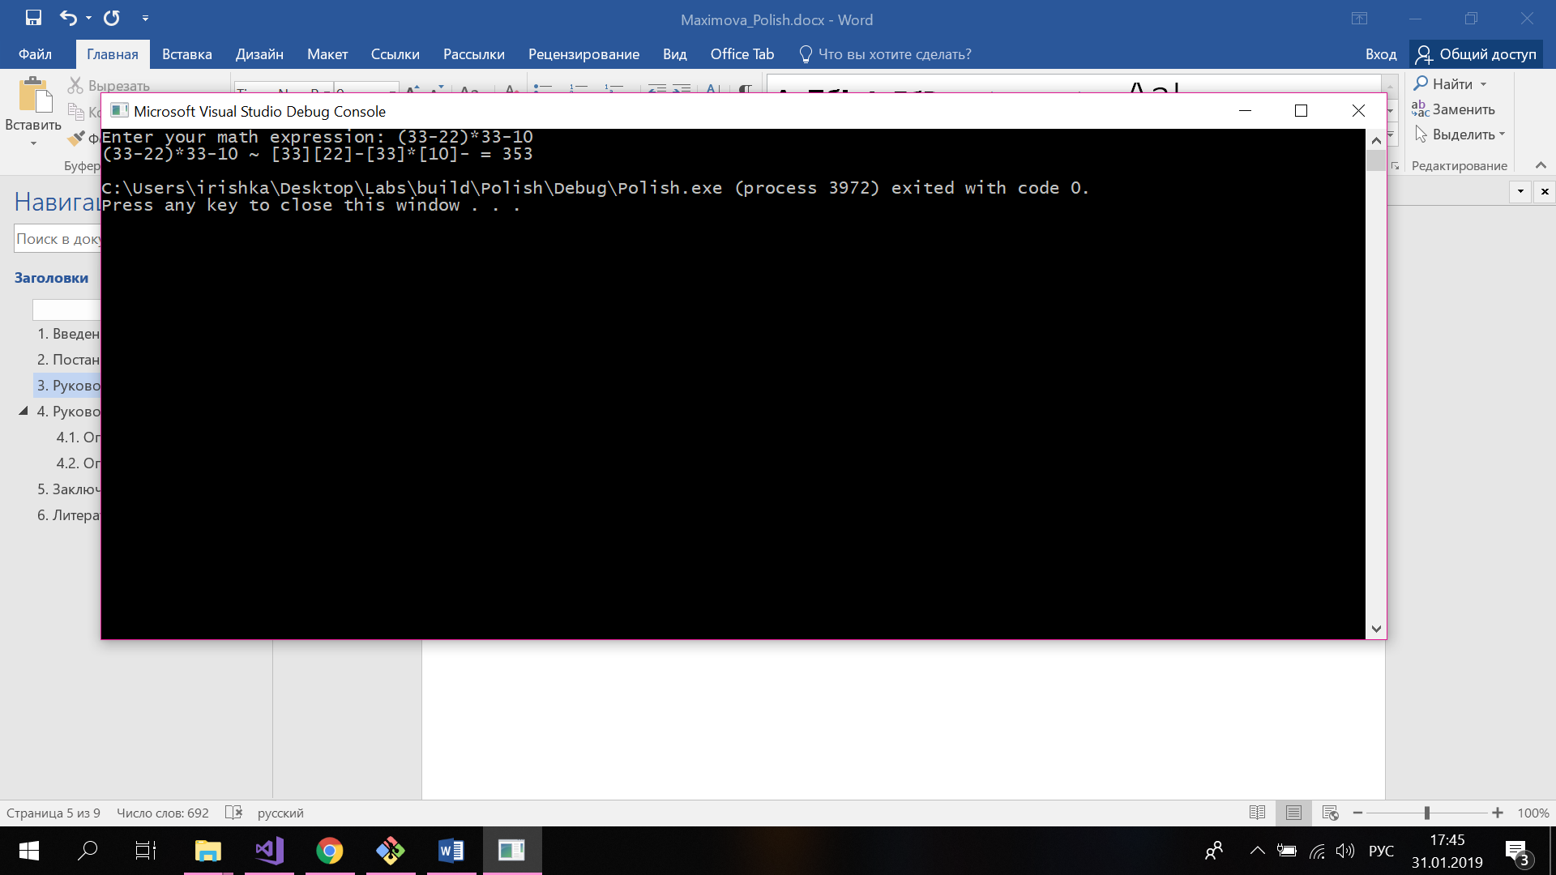

Рисунок 1. Пример работы программы

# Руководство программиста

## Описание структуры программы

Программа состоит из следующих модулей:

* Модуль Polish. Содержит пример использования методов для работы с ОПЗ. Реализация в файле *main_Polish.cpp.*
* Модуль PolishLib – статическая библиотека. Содержит файл Polish.h, в котором описаны прототипы четырех методов для работы с ОПЗ и, и Polish.cpp, содержащий их реализацию. Также в модуле содержатся файлы Stroka.h и Stroka.cpp в которых описан интерфейс и реализация класса *TString* (3 конструктора, деструктор и 7 методов).
* Модуль PolishTest. Содержит 23 теста, описанные в файле *PolishTest.cpp* и разработанных с помощью использования Google C++ Testing Framework.
* Модуль ExceptionLib – библиотека, содержащая класс исключений.

## Описание алгоритмов

**Преобразование выражения из инфиксной формы в польскую запись.**

* + - 1. Для операций вводится приоритет

|  |  |
| --- | --- |
|  |  |

* + - 1. Для хранения операций используется стек S, для хранения выражения в ОПЗ используется очередь Q.
      2. Исходное выражение просматривается слева направо.
      3. Операнды по мере их появления помещаются в очередь Q.

1. Символы операций и левые скобки помещаются в стек S.
2. При появлении правой скобки последовательно изымаются элементы из стека S и переносятся в очередь Q. Данные действия продолжаются либо до опустошения стека S либо до попадания в стеке S на левую скобку.
3. Если текущая операция W, выделенная при обходе выражения, имеет больший вес, чем операция на вершине стека S, то она кладется в стек S. Иначе последовательно изымаются элементы из стека S и переносятся в очередь Q. Данные действия продолжаются либо до опустошения стека S либо до того, как приоритет операции вершины стека будет не больше приоритета текущей операции W. Как только эти действия прекращаются текущая операция W кладется в стек S.

# Заключение

В ходе выполнения лабораторной была разработана программа, обеспечивающая преобразование инфиксных арифметических выражений в обратную польскую запись. Разработана библиотека PolishLib, реализующая методы преобразования и вычисления выражений в ОПЗ. Работоспособность методов библиотеки PolishLib была продемонстрирована на примере.

Разработаны и доведены до успешного выполнения тесты, разработанные для данного программного проекта с использованием Google C++ Testing Framework.

# Литература

* Книги
  + - 1. A.O. Грудзинский. Методы программирования, Издательство Нижегородского госуниверситета, 2006.
      2. Васильев А.Н. Самоучитель С++ с примерами и задачами. -СПб.: Наука и Техника, 2016. -480с.
* Ссылки в Internet
  + - 1. Гергель В.П. Методические материалы по курсу «Методы программирования 2»: [http://www.itmm.unn.ru/files/2018/11/1.5.-Struktury-hraneniya-s-ispolzovaniem-ukazatelej-spiski.pdf], 2015.
      2. Википедия: свободная электронная энциклопедия: на русском языке: <https://ru.wikipedia.org/wiki/Обратная_польская_запись>